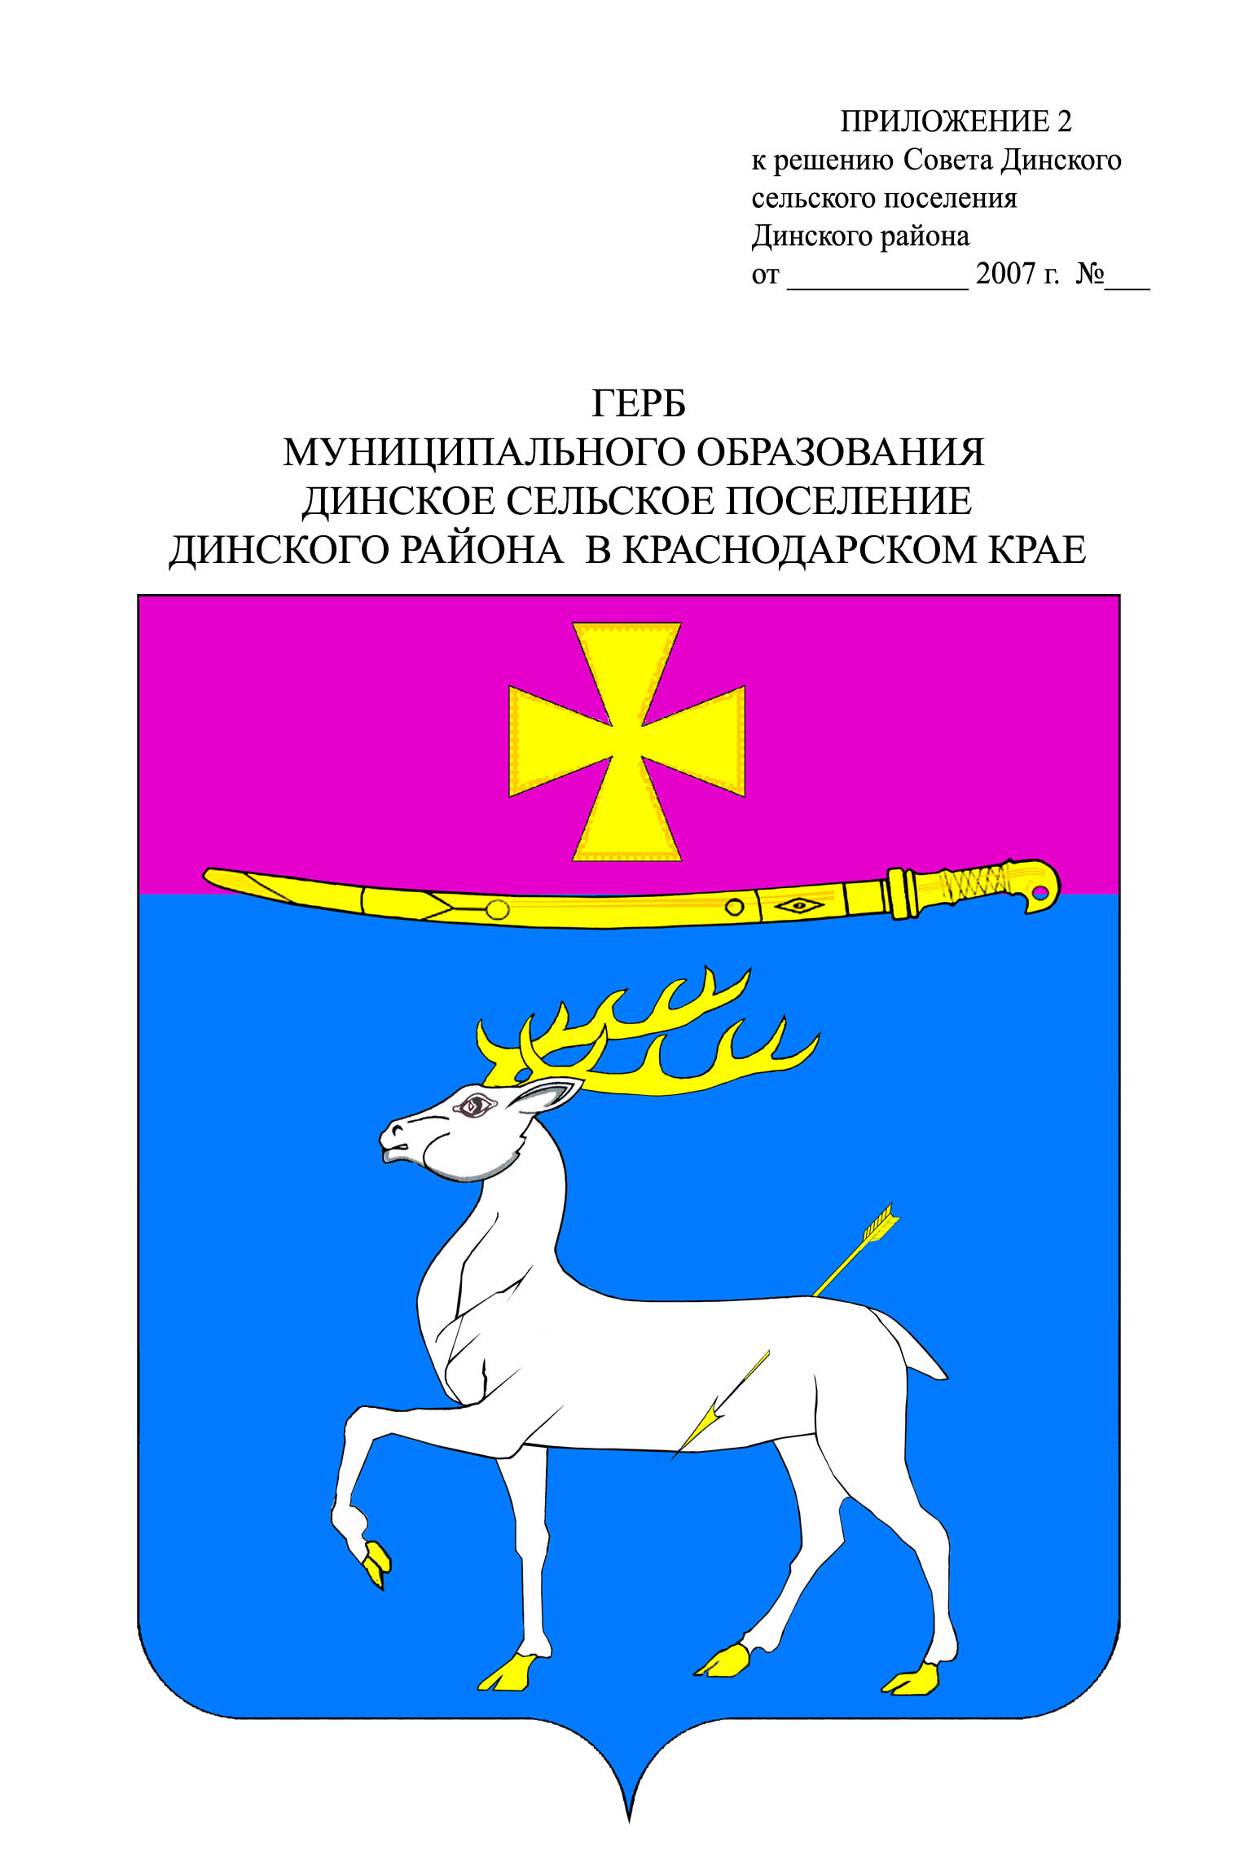
Совет
Динского сельского поселения Динского района
РЕШЕНИЕ

от 28 ноября 2013 года № 287-48/2

ст. Динская

О заключении дополнительного соглашения №1 к
Соглашению о передаче контрольно-счетному органу муниципального образования Динской район полномочий
контрольно-счетного органа Динского сельского поселения Динского района по осуществлению внешнего муниципального финансового контроля №01-12/1 от 09.01.2012

В соответствии с Федеральным законом от 06 октября 2003 года № 131-ФЗ "Об общих принципах организации местного самоуправления в Российской Федерации", Федеральным законом от 07.02.2011 № 6-ФЗ «Об общих принципах организации и деятельности контрольно-счётных органов субъектов Российской Федерации и муниципальных образований», рассмотрев письмо председателя контрольно – счетной палаты муниципального образования Динской район от 21.10.2013 №01-06/384, Совет Динского сельского поселения Динского района РЕШИЛ:
1. Заключить дополнительное соглашение №1 к Соглашению о передаче контрольно – счетному органу муниципального образования Динской район полномочий контрольно – счетного органа Динского сельского поселения Динского района по осуществлению внешнего муниципального финансового контроля №01-12/1 от 09.01.2012 (прилагается).
2. Поручить председателю Совета Динского сельского поселения Динского района Е.А.Гальченко заключить дополнительное соглашение №1 к Соглашению о передаче контрольно – счетному органу муниципального образования Динской район полномочий контрольно – счетного органа Динского сельского поселения Динского района по осуществлению внешнего муниципального финансового контроля №01-12/1 от 09.01.2012 о передаче контрольно-счетному органу муниципального образования Динской район полномочий контрольно-счетного органа Динского сельского поселения Динского района, указанное в пункте 1 настоящего решения.
3. Контроль за выполнением настоящего решения возложить на комиссию по финансовым вопросам Совета Динского сельского поселения Динского района (Осташевский).
4. Настоящее решение вступает в силу со дня его подписания.

Глава Динского сельского поселения
Динского района Ю.К.Чернышев

Дополнительное соглашение № 1 к
Соглашению о передаче контрольно-счетному органу муниципального образования Динской район полномочий контрольно-счетного органа
Динского сельского поселения Динского района по осуществлению
внешнего муниципального финансового контроля № 01-12/1
от 09.01.2013 года
«___»___________2013 г.
Совет муниципального образования Динской район (далее - Совет) в лице председателя Совета Орлова Сергея Ивановича, действующего на основании Устава муниципального образования Динской район, Контрольно- счетная палата муниципального образования Динской район (далее Контрольно-счетная палата) в лице председателя Контрольно-счетной палаты Левченко Анжелики Ивановны, действующего на основании Положения о Контрольно-счетной палате муниципального образования Динской район, утвержденного решением Совета муниципального образования Динской район от 28.12.2011 №343-25/2 и Совет Динского сельского поселения Динского района (далее - Совет поселения) в лице председателя Совета поселения Гальченко Евгения Александровича, действующего на основании Устава поселения, далее именуемые «Стороны», заключили настоящее Соглашение о нижеследующем.
Пункт 3.1 изложить в новой редакции: «Соглашение заключено на срок один год и действует в период с 1 января 2014 г. по 31 декабря 2014 г.»
Пункт 5.3. изложить в новой редакции: «Объем межбюджетных трансфертов на 2014 год действия Соглашения, определенный в установленном порядке, согласно прилагаемому расчету, равен 959 000 (девятьсот пятьдесят девять тысяч) рублей.»
Настоящее Дополнительное соглашение №1 является неотъемлемой частью Соглашения №01-12/1 от 09.01.2013 года и вступает в силу с момента его подписания всеми Сторонами.

Совет
Орлов С.И.____________
Совет поселения
Гальченко Е.А.____________

Контрольно-счетная палата Левченко А.И.

